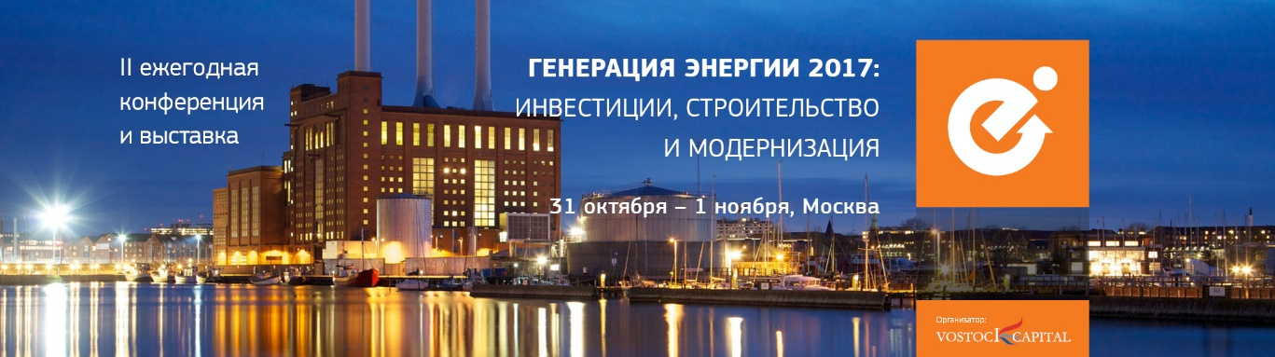Примите участие в Ежегодной конференции и выставке «Генерация энергии 2017: инвестиции, строительство и модернизация» (31 октября-1 ноября, Москва)
Ежегодная конференция, посвященная вопросам привлечения инвестиций, повышения энергоэффективности и строительству и модернизации генерирующих мощностей. В конференции принимает участие более 300 руководителей предприятий таких отраслей промышленности, как нефть, газ, переработка и нефтехимия, металлургия (черная и цветная), ЛПК и целлюлозно-бумажное производство, химическое производство, цементная промышленность, производство удобрений, тяжелое машиностроение (авто-, авиа-, судостроение, ОПК).

Запросите обзор текущего состояния энергоотрасли России: http://www.powergenerationconference.com/registration/
Запросите программу мероприятия: http://www.powergenerationconference.com/programme/

Самое интересное в программе ежегодной конференции и выставки «Генерация энергии: инвестиции, строительство и модернизация»:
- Представление 50+ инвестиционных проектов со сроком реализации 2017-2025 гг. со всех регионов России
- Дебаты лидеров: Правительство, инвесторы, инициаторы, энергоемкие предприятия, регуляторные органы, сетевые компании, компании-производители и дистрибьюторы электрической и тепловой энергии
- «Встречи с инвесторами»: инициаторы проектов, российские и международные инвесторы обсудят возможности сотрудничества по заранее составленному графику встреч
- Важно! Практические примеры строительства и модернизации генерирующих мощностей – узнайте, как добились успеха ваши коллеги и каких ошибок можно избежать!
- 50+ авторитетных экспертов: энергия из сети, распределенная энергетика, стандартизация, энергоэффективность, полигенерация, технологическое присоединение объектов и многое другое
- Специальные сессии! Интеллектуальная энергетика и Использование ВЭР для повышения энергоэффективности предприятия
- 6 отраслевых круглых столов: нефть, газ и переработка, металлургия, целлюлозно-бумажная и лесная промышленность, машиностроение, химическая и цементная промышленность, АПК.
- Технологические презентации от лидеров индустрии и роуд-шоу инновационных технологий и оборудования
Зарегистрироваться на мероприятие: http://www.powergenerationconference.com/registration/

Организатор: Vostock Capital
Контактное лицо: руководитель проекта Милана Ставная
Эл. почта: MStavnaya@vostockcapital.com тел. +7 499 505 1 505
Официальный сайт: www.powergenerationconference.com

